一、登录系统：在浏览器地址栏中输入http://jwch.sdut.edu.cn/，在页面左方的“相关链接”下，点击“教务管理系统”，点击任意一个服务器的链接。
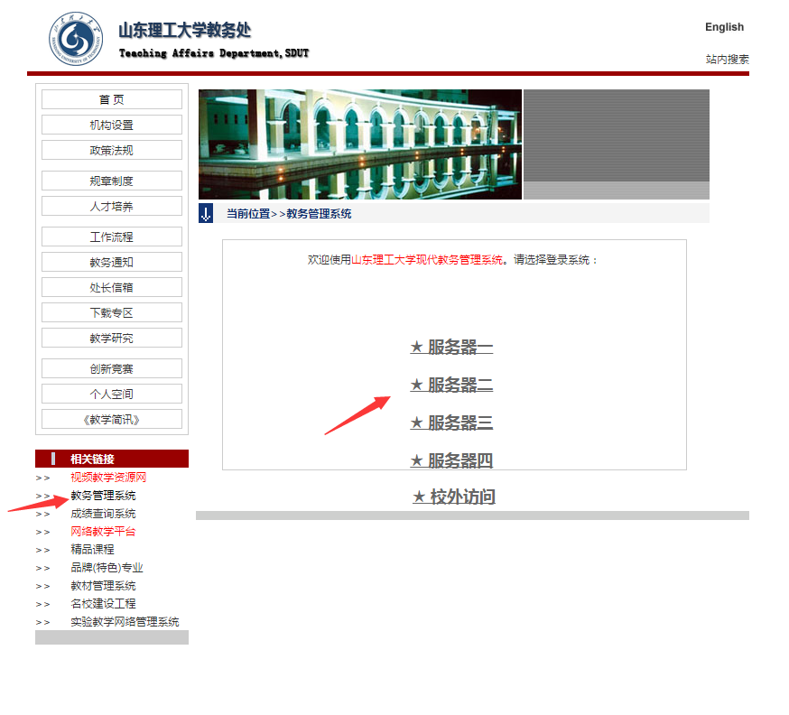
或者在浏览器地址栏中直接输入教务系统地址：http://210.44.191.121，http://210.44.191.122，http://210.44.191.123，http://210.44.191.124进入山东理工大学教学综合信息服务平台，输入用户名、密码后，点击登录。

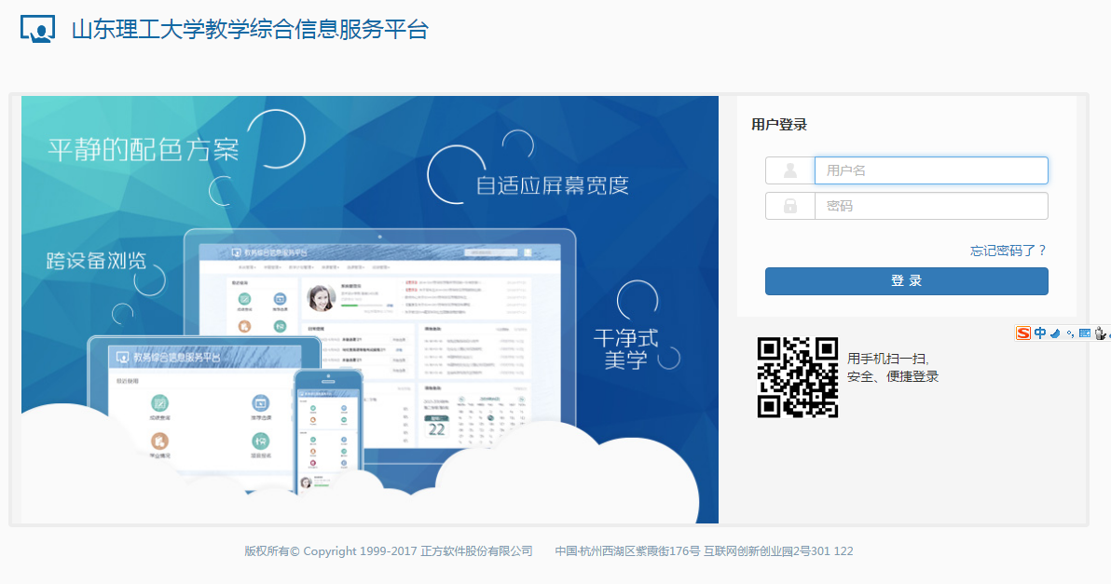

新生的用户名为学号，密码为身份证号的后六位，为保证数据安全性，请登录后，立即修改密码，且修改为字母与数字的组合密码。如果忘记密码：带着自己得有效证件到自己所在学院的教学工作办公室或学生工作办公室重置密码。

二、选课： 点击“选课”菜单下的“自主选课”子菜单。
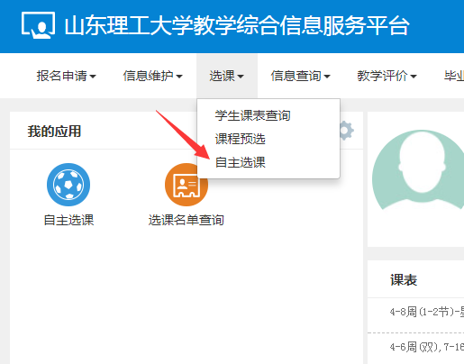

点击“查询”按钮查询所需要选的教学班！
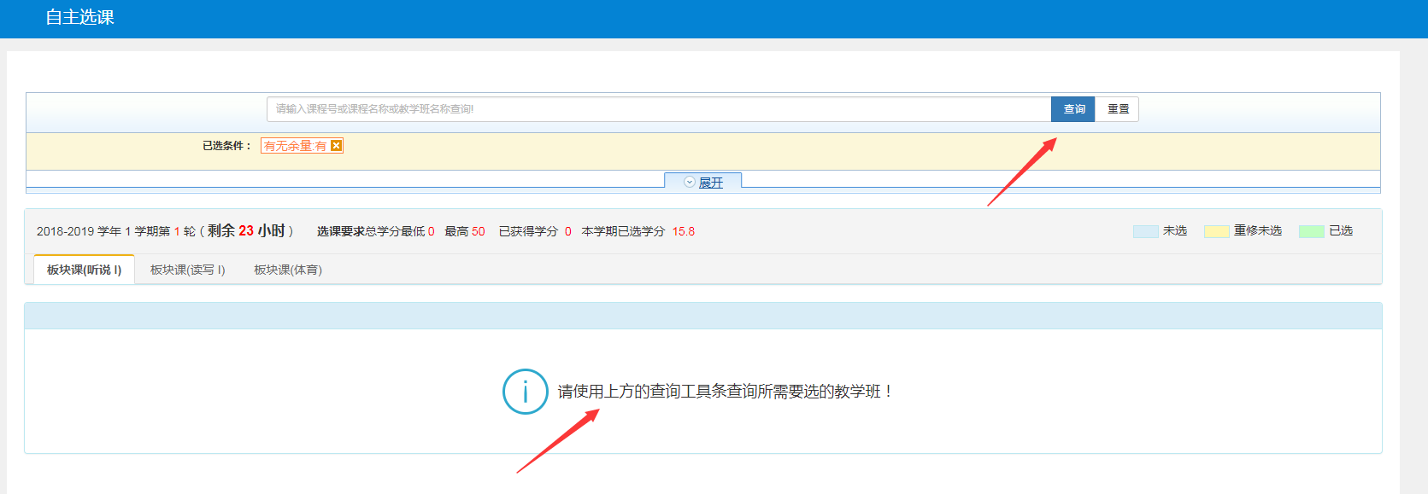

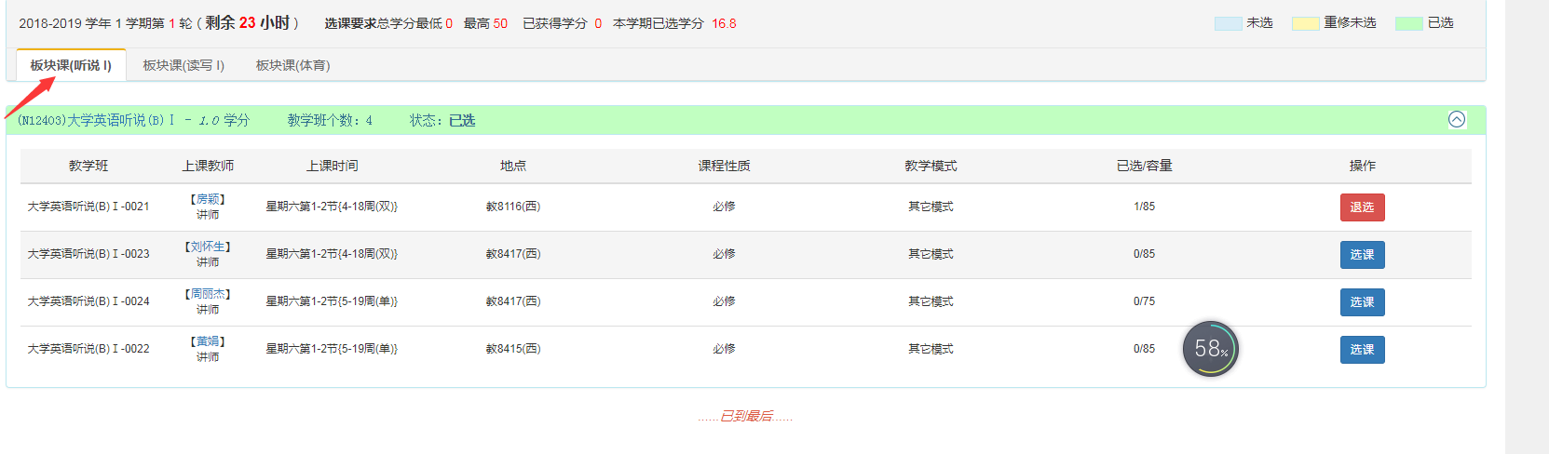
大学英语选课：点击上方选项卡分别进行大学英语读写和大学英语听说的选课，两门课程都要选。

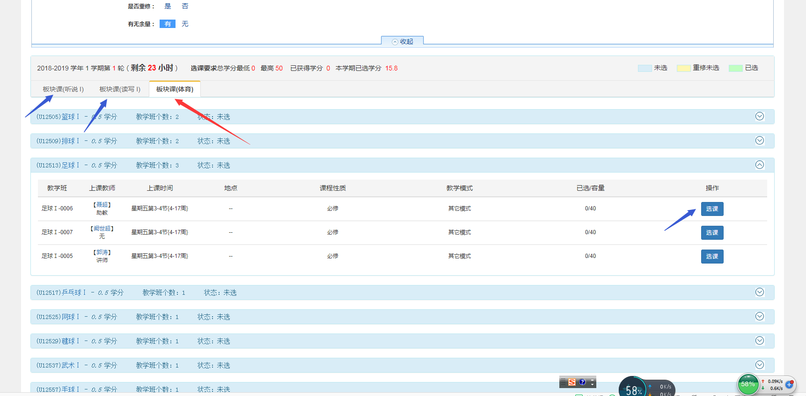
公共体育课选项目：每位学生只允许选择一个体育项目。

三、课表查询: 选课后，点击“信息查询”菜单下的“学生课表查询”子菜单，查询自己的课表。

